DECLARAÇÃO DE RESPONSABILIDADE

Os autores abaixo assinados do manuscrito intitulado “Perceived barriers for active commuting to school among adolescents from Curitiba, Brazil.” declaram que participaram ativamente do planejamento, coleta dos dados e escrita do artigo. Além disso, declaram que o estudo não foi previamente publicado e nem está sendo analisado por outra revista.
Curitiba, Paraná, 25/02/2016.

Nome | Assinatura | Data
Leonardo Augusto Becker |  | 25/02/2016
Rogério César Fermino | 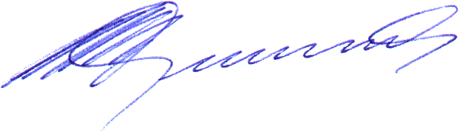 | 25/02/2016
Alex Vieira Lima |  | 25/02/2016
Cassiano Ricardo Rech | 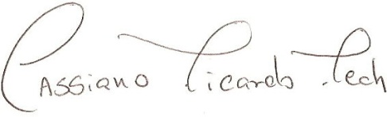 | 25/02/2016
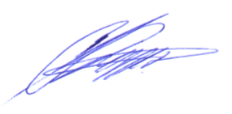  Ciro Romelio Rodriguez Añez |  | 25/02/2016
Rodrigo Siqueira Reis | 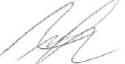 | 25/02/2016

DECLARAÇÃO DE TRANSFERÊNCIA DE DIREITOS AUTORAIS

Os autores abaixo assinados do manuscrito intitulado “Perceived barriers for active commuting to school among adolescents from Curitiba, Brazil.” transferem os direitos autorais do presente artigo à Revista Brasileira de Atividade Física e Saúde, caso o mesmo seja aceito na presente revista.
Curitiba, Paraná, 25/02/2016.

Nome | Assinatura | Data
Leonardo Augusto Becker |  | 25/02/2016
Rogério César Fermino |  | 25/02/2016
Alex Vieira Lima |  | 25/02/2016
Cassiano Ricardo Rech |  | 25/02/2016
Ciro Romelio Rodriguez Añez |  | 25/02/2016
Rodrigo Siqueira Reis |  | 25/02/2016

DECLARAÇÃO DE INEXISTÊNCIA DE CONFLITO DE INTERESSES

Os autores abaixo assinados do manuscrito intitulado “Perceived barriers for active commuting to school among adolescents from Curitiba, Brazil”. declaram à Revista Brasileira de Atividade Física e Saúde a inexistência de conflito de interesses em relação ao presente artigo.
Curitiba, Paraná, 25/02/2016.

Nome | Assinatura | Data
Leonardo Augusto Becker |  | 25/02/2016
Rogério César Fermino |  | 25/02/2016
Alex Vieira Lima |  | 25/02/2016
Cassiano Ricardo Rech |  | 25/02/2016
Ciro Romelio Rodriguez Añez |  | 25/02/2016
Rodrigo Siqueira Reis |  | 25/02/2016

